Vitória da Conquista, 17 de novembro de 2022.

OF. Nº 471/2022 SECGERAL/CMVC

A Sua Senhoria a Senhora

**Ana Sheila Lemos de Andrade**

**Prefeita Municipal**

Senhora,

Encaminhamos a Sua Senhoria as seguintes **indicações**, aprovadas nos termos regimentais vigente em sessão ordinária realizada pela câmara Municipal. Ante o exposto, solicito o atendimento das referidas proposições e a devida resposta aos Ilustres Vereadores.

→ De autoria do vereador Adinilson Nascimento Pereira (MDB): 1796/2022, 1797/2022, 1801/2022, 1841/2022, 1842/2022, 1843/2022, 1844/2022, 1859/2022, 1860/2022, 1861/2022, 1862/2022

→ De autoria do vereador Antônio Ricardo Pereira dos Santos (PCdoB): 1798/2022, 1799/2022, 1821/2022, 1823/2022, 1824/2022, 1866/2022

→ De autoria do vereador Augusto Cândido Correia Santos (PSDB): 1822/2022

→ De autoria do vereador Ivan Cordeiro da Silva Filho (PTB): 1864/2022

→ De autoria do vereador Josenildo Freitas Nascimento (PSC): 1808/2022, 1809/2022, 1810/2022, 1811/2022, 1837/2022, 1838/2022, 1839/2022, 1840/2022, 1851/2022, 1852/2022, 1853/2022, 1854/2022

→ De autoria do vereador Luciano Gomes Lisboa(PCdoB): 1845/2022, 1847/2022, 1848/2022, 1850/2022, 1863/2022

→ De autoria do vereador Luís Carlos Batista de Oliveira (MDB): 1802/2022, 1803/2022, 1804/2022, 1830/2022, 1831/2022

→ De autoria do vereador Marcus Vinícius de Morais Oliveira (PODE): 1776/2022, 1792/2022, 1793/2022, 1794/2022, 1826/2022, 1827/2022, 1828/2022, 1829/2022, 1855/2022, 1856/2022, 1857/2022, 1858/2022

→ De autoria da vereadora Maria Lúcia Santos Rocha(MDB): 1812/2022

→ De autoria da vereadora Márcia Viviane de Araújo Sampaio (PT): 1805/2022, 1834/2022, 1835/2022, 1836/2022, 1846/2022

→ De autoria do vereador Orlando de Oliveira Santos Filho (PRTB): 1807/2022, 1813/2022, 1814/2022, 1816/2022, 1817/2022, 1818/2022, 1833/2022, 1865/2022

→ De autoria do vereador Valdemir Oliveira Dias (PT): 1819/2022, 1820/2022, 1832/2022

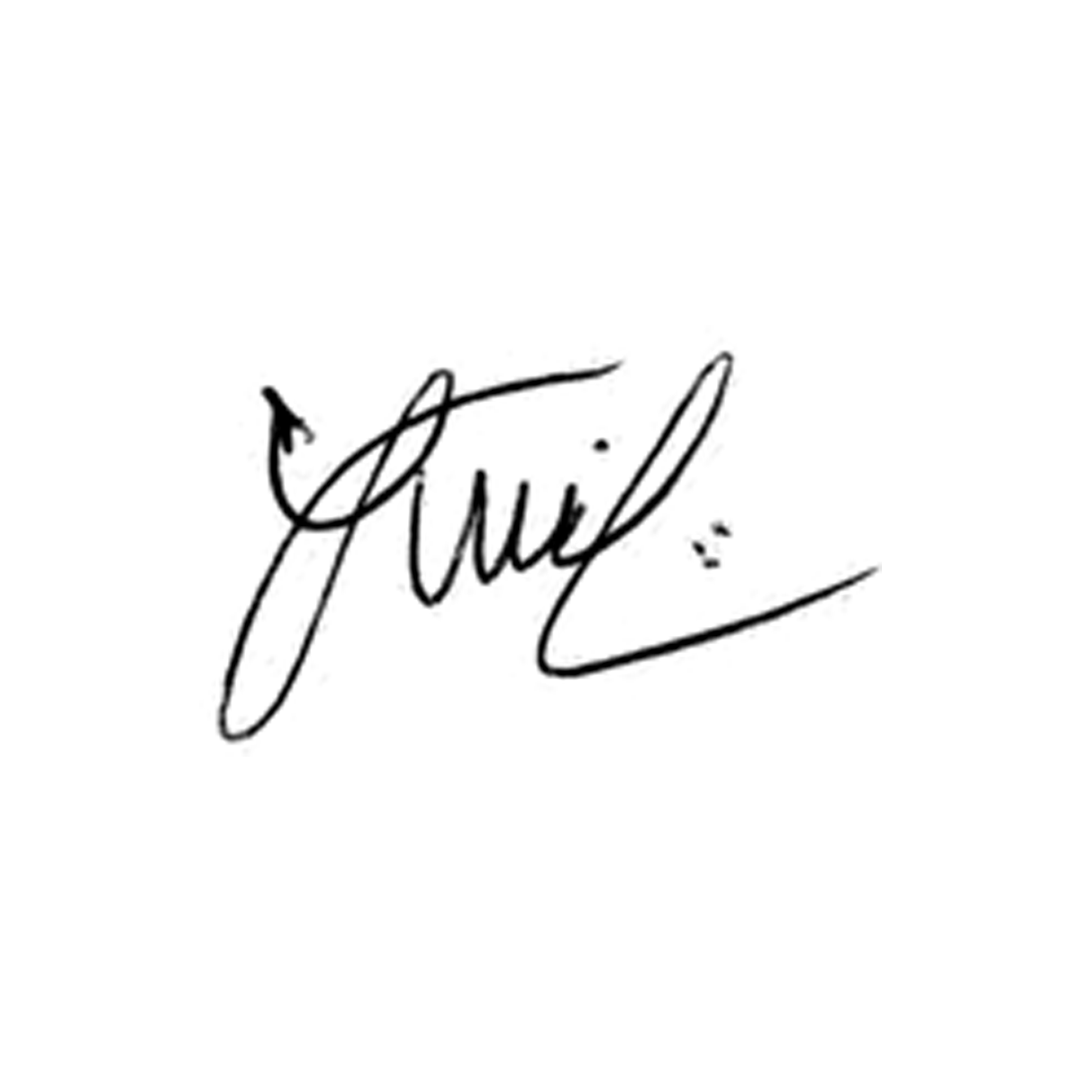

**Luis Carlos Batista**

Presidente